**Prosjektreferanse Krødsherad Brannstasjon, Noresund**

**PL Jon K. Andresen, ØMF Asker Ringerike AS**

**Type: Rehabilitering av næringsbygg – ombygging til brannstasjon.**

**Tidsrom: 11.12.2024 – 11.12.2025**

**Byggherre: Krødsherad kommune – Drammensregionens brannvesen IKS (brukere).**

**Arkitekt: Planforum AS – Vari Arkitektur AS**

**Prosjektadresse: Ringnesveien 100, 3536 Noresund**

**Kontraktssum: 45 044 472,00 ekskl.mva**

**Entrepriseform: Totalentreprise NS8407**

**Volum: ca. 1686 m2 BRA**

* **Ombygging av et gammelt dekklager – NORDEKK, Noresund, hovedbygg fra 1985 til brannstasjon.**
* **Utløst opsjon på kaldtlager i nabobygg fra 1975, ca.161,00m2.**
* **Eksisterende fasade bestående av betong sandwichelementer fra Østlandske Spennbetong (nå Spenncon AS), Hønefoss.**
* **Selvbærende betong takkonstruksjon av DT-elementer som har fått ny fallisolasjon, takmembran og gesimsbeslag.**
* **Avretting av eksisterende hulldekke HD320 samt nye gulvbelegg.**
* **Byttet alle vinduer og dører i fasade samt montert 5 nye garasjeporter til vaskehall og vognhall.**
* **Bygging av ny adm.del samt garderobeanlegg i 2 etasjer.**
* **Pigget opp ca. 650m2 betonggulv for etablering av nye bunnledninger og røroppstikk til vaskehall, vognhall, dusj og garderobeanlegg.**
* **Støpt nye betonggulv med fall til sluk i vaskehall, vognhall og garderobeanlegg.**
* **Montert nye påforingsvegger – yttervegg samt nye delevegger for kontorer og garderobeanlegg.**
* **Etablering av nye brannskillevegger av leca- pusset 2 sider.**
* **Etablert 2 nye ventilasjonsanlegg for vognhaller, lagerhaller samt adminstrasjonsdelen-kontorer og garderober.**
* **Bygging av ny tekn. varmesentral med 3 stk. luft til vann varmeaggregater montert på tak, EL-kjele for håndtering av spisslast, koblet opp mot SD anlegg, varmtvannsbereder med Apurgo legionellasystem.**
* **Oppkobling av teknisk utstyr mot SD-anlegg.**
* **Levert nødaggregat som skal starte opp automatisk ved bortfall av strømnett og levere strøm til kritisk infrastruktur på bygget.**
* **Etablering av ny rengjøringssentral for brannstasjonen og teknisk etat.**
* **Etablering av ny vaskehall for utrykningskjøretøyer.**
* **Etablering av ny vognhall for utrykningskjøretøyer klart bruk.**
* **Etablering av sluser mellom urene og rene soner.**
* **Levert barriæremaskin for rengjøring av brannutstyr (betjenes fra uren og ren sone).**
* **Montert nytt dørmiljø med adgangskontroll.**
* **Treningsrom for brannmannskaper**, **2.etg.adm.del. med spesial gulvmatter.**
* **Nye kontorer samt kantine/møterom i 2**. **etg. adm.del.**
* **Montert nye systemhimlinger i 1.etg. og 2 etg. adm.del.**
* **Masse utskifting av 4 400m2 uteområder samt ny asfaltering av treningsområde og parkering-biloppstillingsplasser, utvendig belysning treningsområde.**
* **Opparbeidelse av nytt VA-anlegg tilknyttet offentlig VA.**
* **Nedsetting av oljeutskiller for vaske og vognhall.**
* **Opparbeidelse for ny 400 V trafostasjon**.

**Ny garasjeport vognhall**

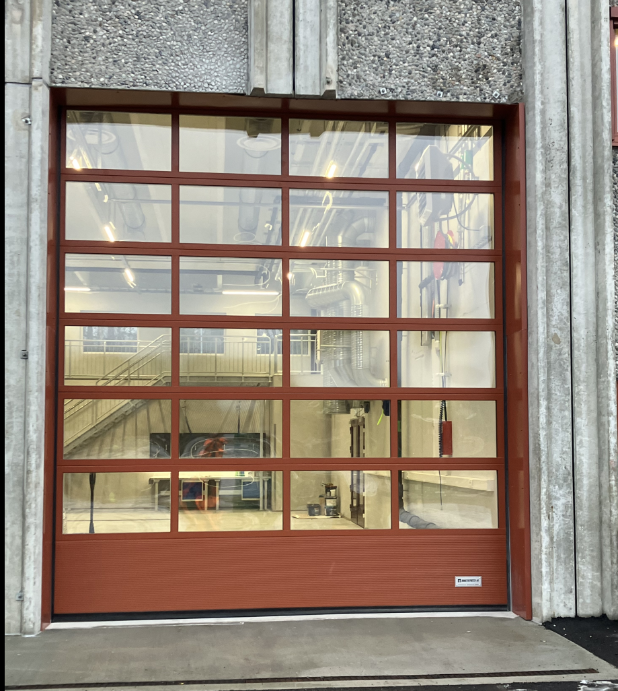

**Utvendig fasade vognhall og adm.del**

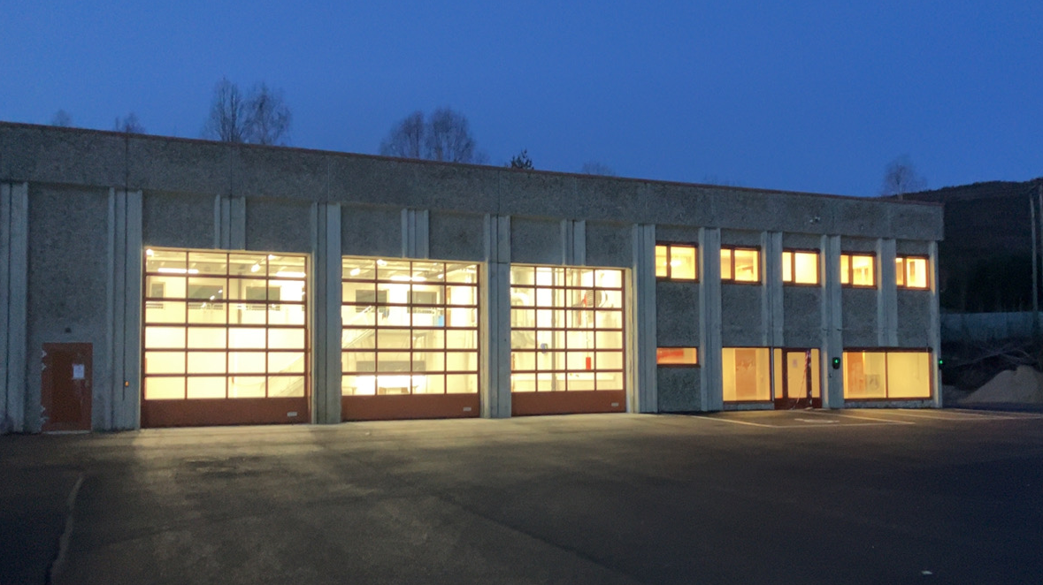

**Nytt ventilasjonsrom – adm.del**

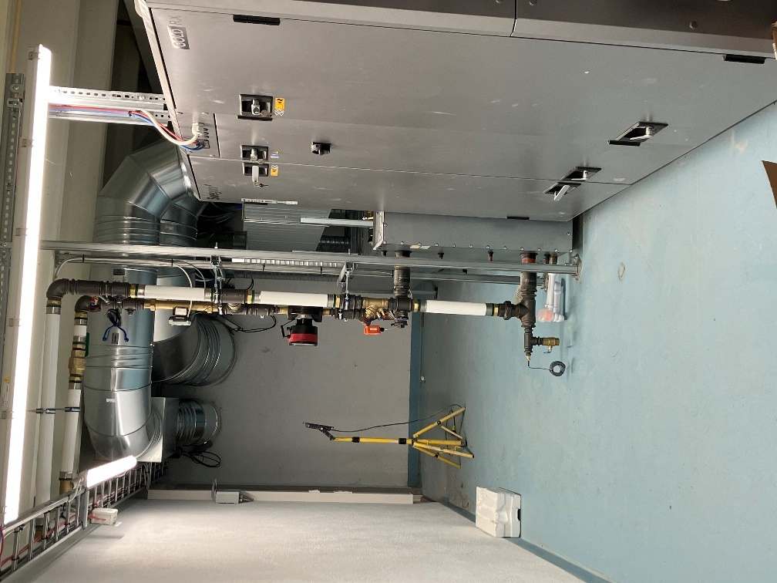

**Fasade**

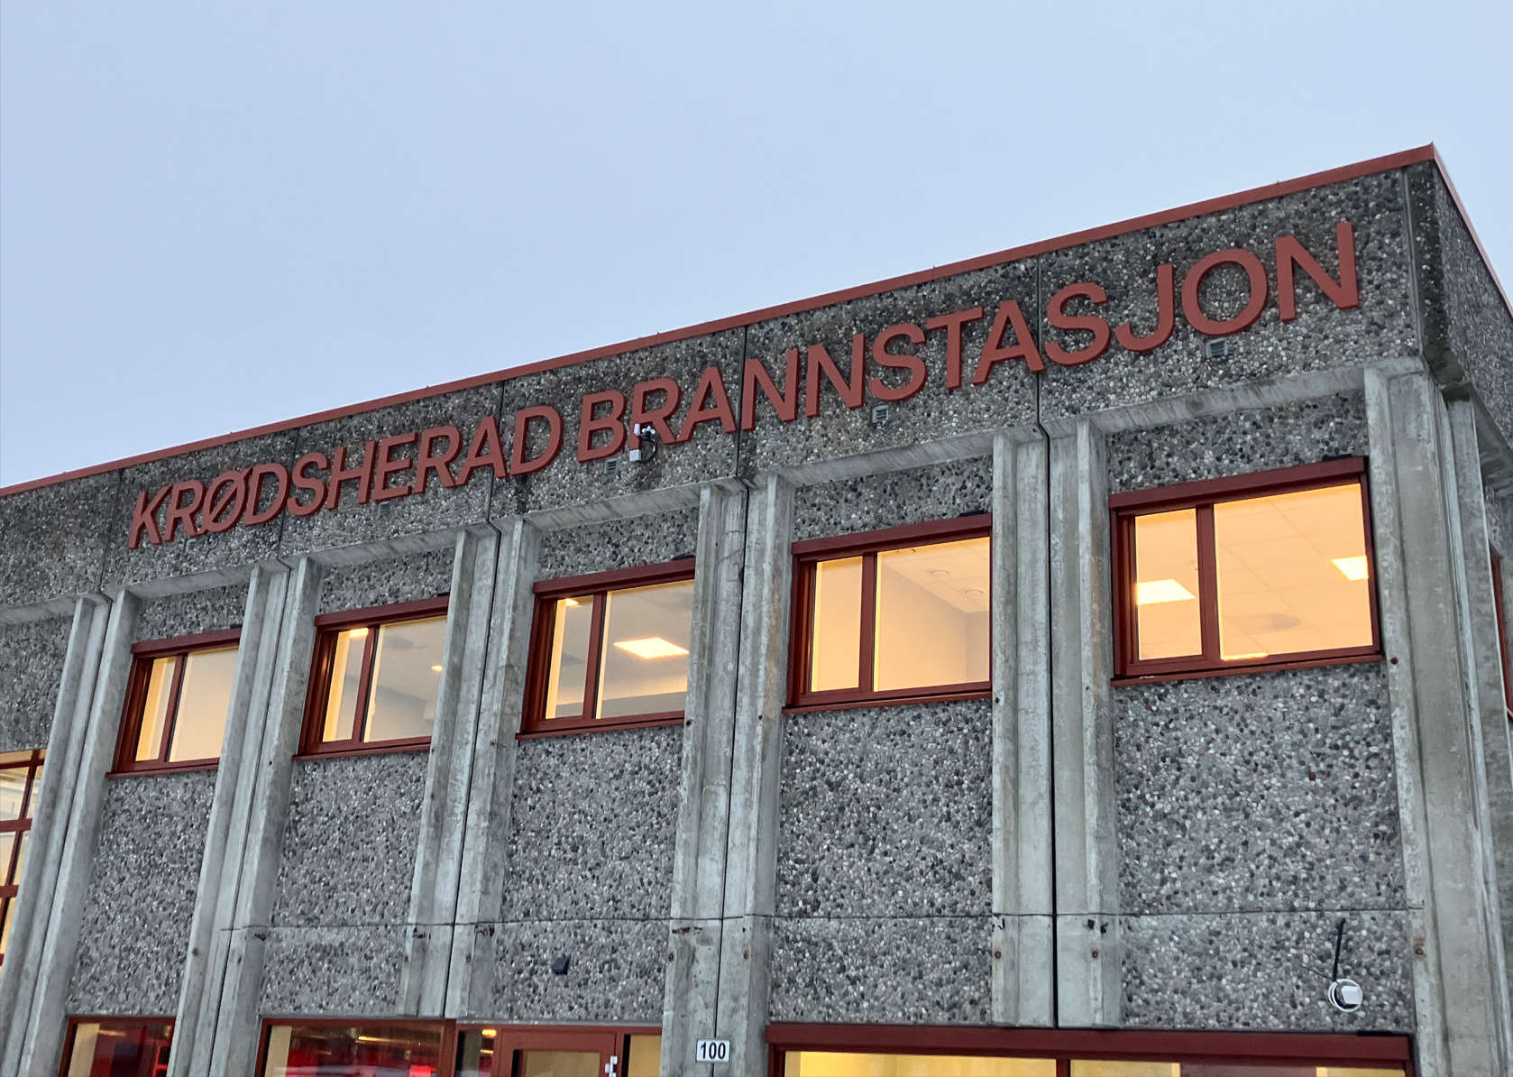

**Nye garasjeporter i vognhallen**

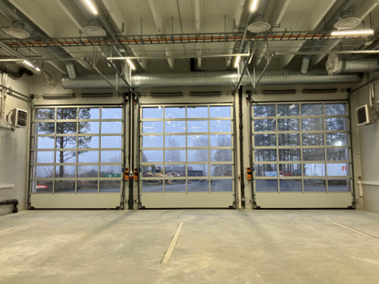

**Utrykkningsgarderobe**

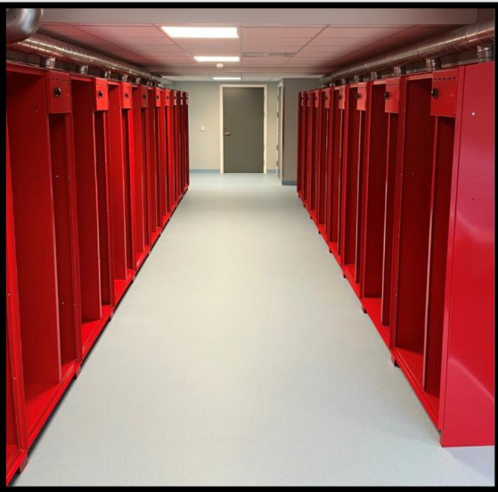

**Ny vognhall**

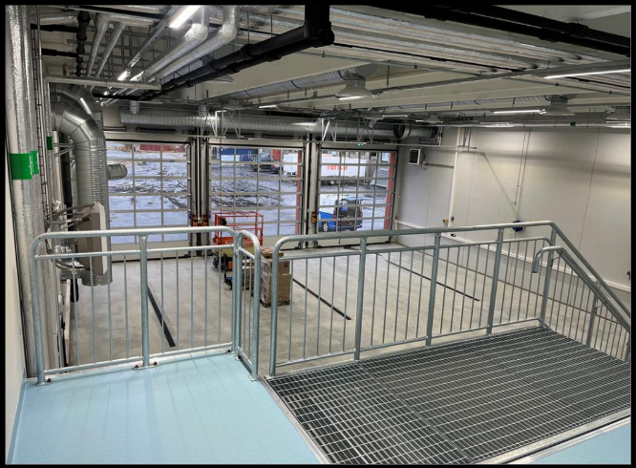

**Nytt kjøkken – kantine – møterom.**

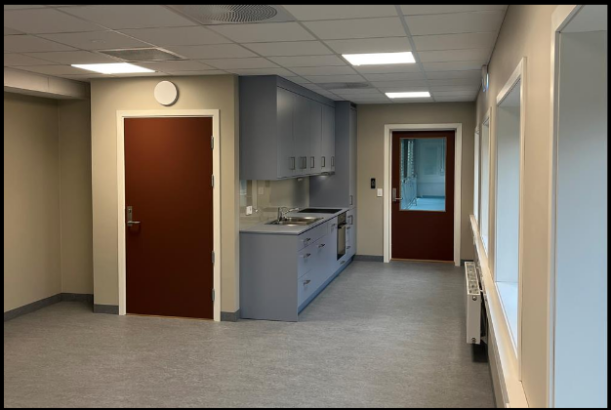

**Skotørke system**

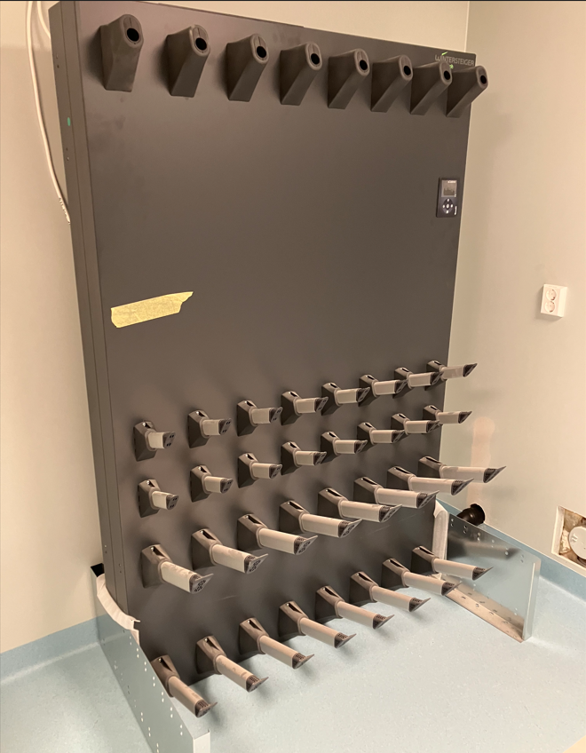

**Luft til vann aggregater plassert på taket**

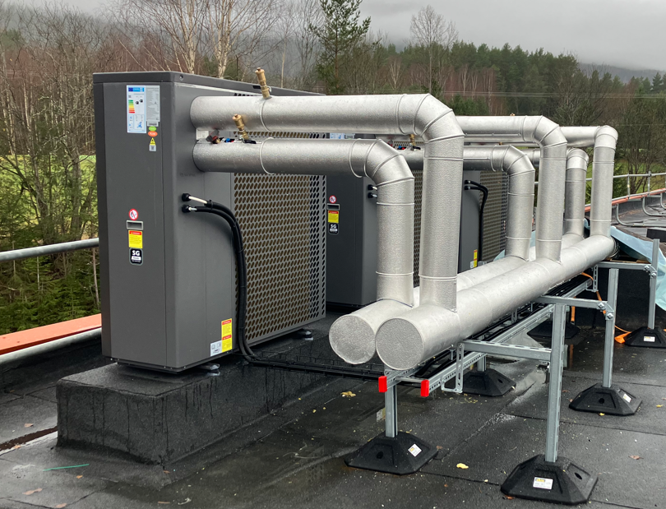

**Barriæremaskin til vask av brannklær**

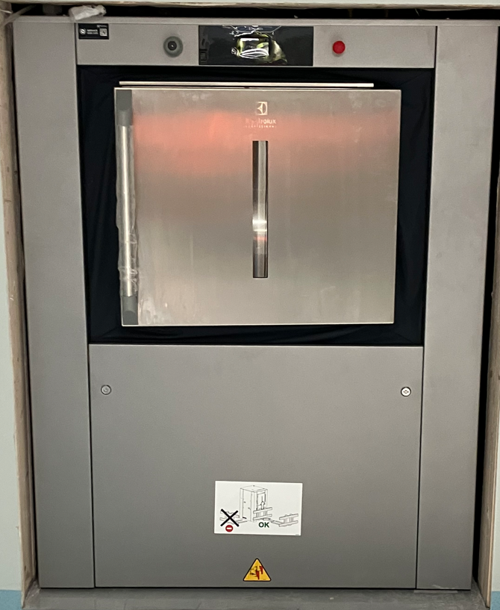

**Spesial gulvmatter treningsrom 2.etg.**

